**БЕЛСЕНДІ ЖАТТЫҒУЛАР АРҚЫЛЫ ЭМОЦИЯНЫ ҚАЛЫПТАСТЫРУ.**

1. **КІРІСПЕ**

Бағыт: Әлеуметтік-эмоционалды сауаттылық

Мақсат: Оқушыларымның эмоцияларын түсіну, оларды кешуді білу және өз реакцияларын реттеу, мінез-құлқын ескере отырып, адамдармен тиімді қарым-қатынас жасау дағдылары

Жалпы осы мақсатқа сәйкес атқарылған жұмыстарымның мазмұны төмендегідей :

Әлеуметтік-эмоционалды сауаттылық әртүрлі эмоциялардың қалай пайда болатындығы және көрінуін, оларды қалай дұрыс тану, эмпатияны қалай үйренуге болатындығы туралы білімді қамтиды. Сонымен қатар, бұл бағытқа психикалық реакциялар мен мінез-құлық стратегияларының нұсқалары туралы білім кіреді (мысалы, барлық адамдар басқалардың эмоциялары мен мотивтерін тиімді тани алмайды). Бұл деректер әртүрлі әлеуметтік жағдайларда саналы мінез-құлықтың және басқа адамдардың реакцияларына ұстамды көзқарастың негізіне айналады, сонымен қатар өзін-өзі көрсетуге, өз сезімдеріне салауатты көзқарасты дамытуға мүмкіндік береді.

Тиісті дағдылардың санаттарын келесідей бөлуге болады:

Өзін-өзі тану – бұл өз эмоцияларын, ойлары мен құндылықтарын тану мен түсіну және олардың мінез-құлыққа қалай әсер ететінін түсіну;

Өзін-өзі басқару – эмоцияларыңызды, мінез-құлқыңызды басқару, оларды реттеу, импульстарды бақылау және ынталандыруды сақтау қабілеті (импульсті басқару, күйзелісті басқару, өзін-өзі тәрбиелеу, өзін-өзі ынталандыру және мақсат қою, ұйымдастырушылық дағдылар);

Мінез-құлқы әртүрлі адамдарды түсіну және оларға жанашырлық таныту, мінез-құлықтың әлеуметтік және этикалық нормаларын түсіну қабілеті;

Қарым — қатынасты сақтау дағдылары – басқа адамдармен салауатты және позитивті қарым-қатынасты дамыту және қолдау, тиімді қарым-қатынас жасау және сезімдерді анық білдіру, белсенді тыңдау, ынтымақтастық, қысымға қарсы тұру және жанжал жағдайында келіссөздер жүргізу қабілеті;

Жауапты шешім қабылдау – жеке мінез-құлық, басқа адамдармен әлеуметтік қарым-қатынас туралы саналы және жауапты шешімдер қабылдау мүмкіндігі. Негізгі дағдыларға мыналар жатады: проблемаларды анықтау, жағдайларды талдау, қарым-қатынас мәселелерін шешу жолдарын жоспарлау, өзін-өзі көрсету, этикалық жауапкершілік;

Мектеп бағдарламасы аясында әлеуметтік-эмоционалды сауаттылық эмоционалды өзін-өзі реттеу, эмпатия, жанжалдарды шешу сабақтарын қамтуы мүмкін.

1. **НЕГІЗГІ БӨЛІМ**
   1. **Эмоциялардың бала өміріндегі маңызы**

Эмоциялар балаға белгілі бір жағдайға бейімделуге көмектеседі. Эмоционалды дамудың арқасында бала кездейсоқ жағдайлар мен өткінші қалаулардың әсерінен жасай алатын әрекеттерден аулақ бола отырып, өзінің мінез-құлқын реттей алады. Сондықтан, біз тек оқуды ғана емес, сонымен қатар мектеп жасына дейінгі баланың эмоционалдық саласын дамытуды қажет деп санаймыз, өйткені эмоциялар баланың ішкі әлемі туралы басқаларға айтып береді.

Қазіргі уақытта біздің елімізде баланың қоғамдағы орны өте маңызды. Өкінішке орай, бүгінгі күні ойын консолдері, теледидарлар, компьютерлер және ұялы телефондар баланың өмірінде жетекші рөл атқарады, сондықтан бұл мектеп жасына дейінгі балалардың эмоционалдық саласының дамуына теріс әсер етеді. Үлкен мектеп жасына дейінгі балалардың бейнелеу іс-әрекетінде идеялар тұрақты бола бастайды, бала таңдаған материалдарды пайдалану мүмкіндіктері кеңейеді. Ол "суретші", "мүсінші", "шебер" рөлін атқара алады, осыған байланысты іс-әрекет пен материалды таңдауға түрткі болады: "Мен мольбертке сурет салғым келеді, бояғышты, щеткалар мен бояуларды аламын"[1].

Балаларда бейнелеу әрекетінің әртүрлі түрлеріне таңдаулы көзқарас қалыптасады. Өмірден сурет салу мен мүсіндеуде олар заттың өзіне тән белгілерін: пішінін, пропорциясын, түсін береді. Қол қимылдары сенімділікке ие болады және үйлесімді болады. Демек, мектеп жасына дейінгі балалардың эмоционалдық саласын дамыту мәселесі қарастыру және зерттеу үшін өзекті болып табылады. Сонымен, бейнелеу әрекеті процесі мектеп жасына дейінгі балалардың эмоционалдық саласын дамытудың тиімді әдісі ме? Адамның оның қажеттіліктері мен мотивтеріне байланысты мәнін көрсететін шындық құбылыстарына тұрақты эмоционалдық қатынастарын сезім деп айта аламыз. Эмоциялық сфераға біз мыналарды жатқызамыз: эмоциялар, сезімдер, өзін-өзі бағалау, алаңдаушылық. Өмірдің алтыншы жылындағы бала - эмоциялардың тұтқыны. Үлкен мектеп жасына дейінгі балалар өте жоғары эмоционалдылығымен ерекшеленеді, олар эмоционалдық күйлерін басқаруды әлі білмейді. Бірақ бірте-бірте олар ұстамды және теңдестірілген болады.

Қазіргі уақытта үлкен мектеп жасына дейінгі балалардың эмоционалдық саласын дамытудың көптеген әдістері бар: арт-терапия (бейнелік, ертегі, музыкалық); мінез-құлық терапиясы (тренингтердің әртүрлі түрлері, психо-гимнастика); ойын терапиясы; мелотерапия, гипотерапия, изотерапия. Бейнелеу әрекеті мектеп жасына дейінгі балалардың іс-әрекетін үйлестіру қабілетін дамытады, басқа адамдардың сезімдері мен эмоцияларына мұқият болуға үйретеді, яғни эмпатияны дамытуға ықпал етеді. Мектепке дейінгі жастағы балалардың эмоционалдық саласының даму процесінде өзгерістер орын алады. Оның дүниеге көзқарасы, басқаларға деген көзқарасы өзгереді. Баланың өз эмоцияларын сезіну және басқару қабілеті артады, бірақ мектеп жасына дейінгі баланың эмоционалдық сферасы дамымайды. Оны дамыту керек.

Эмоциялар балалардың өмірінде маңызды рөл атқарады, оларға шындықты қабылдауға және оған жауап беруге көмектеседі. Баланың эмоциясы оның жағдайы туралы басқаларға хабарлама болып табылады.

Эмоциялар мен сезімдер басқа психикалық процестер сияқты балалық шақта күрделі даму жолынан өтеді.

Кішкентай балалар үшін эмоциялар мінез-құлық мотивтері болып табылады, бұл олардың импульсивтілігін және тұрақсыздығын түсіндіреді. Егер балалар ренжісе, ашуланса немесе қанағаттанбаса, олар айқайлап, жылай бастайды, аяғын еденге соғып, құлап кетеді. Бұл стратегия оларға денеде пайда болған барлық физикалық кернеуді толығымен босатуға мүмкіндік береді[2].

Мектепке дейінгі жаста эмоцияны білдірудің әлеуметтік формалары игеріледі. Сөйлеудің дамуының арқасында мектеп жасына дейінгі балалардың эмоциялары саналы болады, олар баланың жалпы жағдайының, оның психикалық және физикалық әл-ауқатының көрсеткіші болып табылады.

Мектеп жасына дейінгі балалардың эмоционалдық жүйесі әлі жетілмеген, сондықтан қолайсыз жағдайларда оларда адекватты емес эмоционалдық реакциялар мен мінез-құлық бұзылыстары болуы мүмкін, бұл өзін-өзі бағалаудың төмендігінің, реніш пен алаңдаушылықтың салдары болып табылады. Бұл сезімдердің барлығы адамның қалыпты реакциясы, бірақ балаларға жағымсыз эмоцияларды тиісті түрде білдіру қиынға соғады. Сонымен қатар, мектеп жасына дейінгі балаларда ересектерге тыйым салумен байланысты эмоцияларды білдіру проблемалары бар. Бұл қатты күлуге тыйым салу, көз жасына тыйым салу (әсіресе ұлдар үшін қорқыныш пен агрессияны білдіруге тыйым салу). Алты жасар бала қалай ұстамды болу керектігін біледі және қорқынышты, агрессияны және көз жасын жасыра алады, бірақ ол ұзақ уақыт бойы реніш, ашу, депрессия күйі, бала эмоционалдық ыңғайсыздық пен шиеленісті бастан кешіреді және бұл психикалық және физикалық денсаулыққа өте зиянды. Психологтардың пікірінше, әлеммен эмоционалды қарым-қатынас тәжірибесі мектепке дейінгі жаста қалыптасқан , өте төзімді және көзқарас сипатын алады.

Ойындар мен жаттығулар адамның эмоциясын білуге, оның эмоциясын түсінуге, сонымен қатар басқа балалардың эмоционалдық реакцияларын тануға және өз эмоцияларын адекватты түрде білдіру қабілетін дамытуға бағытталған[3].

* 1. **Белсенді жаттығулардың пайдасы**

Нейрожаттығулар- бұл ми жаттығулары.Біз күнделікті өмірде қол аяғымызды сермеп,дене жаттығуларын жасаймыз.Біраз уақыт белсенді қозғалыс болмаса,денеміз құрысып-тырысып қалады.Дәл сол сияқты, миды да белсенді қозғалтып,жақсы жұмыс жасауы үшін қарапайым жаттығулар жасап тұруымыз қажет.

Нейрожаттығулардың пайдасы қандай?

* Мидың оң жақ және сол жақ жарты шарларының үйлесімді жұмыс жасауын жақсартады.
* Ұсақ және ірі маториканы дамытады.
* Ақпаратты тез қабылдап,қорытуға көмектеседі.
* Зейінді шоғырландырады.
* Есте сақтау қабілетін арттырады.
* Оқу және жазу процесстерін жақсартады.
* Мидың жұмыс істеу өнімділігін арттырады.
* Нейрожаттығудың түрлері өте көп.Видеода 4түрі көрсетілген.

Жаттығуларды күнделікті таңертең және кешке 1-2минуттан жасаған дұрыс.Бұл жаттығулар балаларға ғана емес,ересек адамдарға да пайдалы.

* 1. **Эмоциясын тануға бағытталған ойындар мен жаттығулар**

*Асық ойыны*

Асық ойыны - баланың жастайынан ой-қабілетін шыңдап, дәлдікке, ептілікке, ширақтылыққа, ұстамдылыққа, алғырлыққа, сыйластыққа тәрбиелеген. Бұл ойын ертеден мал шаруашылығымен айналысқан ата-бабаларымыздың қолданысында келе жатқан көне ойын түрі. Ендеше көнеден келе жатқан ұлттық ойынның бүгінгі таңдағы өрісі қандай, асық ойындарының түрлері жайында аз-кем сөз етіп көрсек. Ерте де ата-бабаларымыз асық ойынын балаларына жас кезінен бастап үйрете бастаған. Асық ойындарының тәрбиелік мәні зор. Асық ойыны ептілікке, мергендікке, шапшаңдыққа, сергектікке баулиды.

Асық - төрт түлік малдың ішінде қой - ешкінің тілерсегінде, асық жілік басында орналасатын шымыр сүйек. Иіргенде түскен қалпына қарай асық - алшы, тәйкі, бүк, ішік деп, ал атуға арналған асық, - сақа деп аталады.

Ойнай білген адамға асықтың адам ағзасына тигізер пайдасы орасан зор. Асық ойыны адамды мергендікке, ептілікке, баулиды.

Бұған қоса аяқ – қолдың қимылын жақсартып, денсаулыққа көп пайдасын тигізеді.

Асық, ойыны баланың жастайынан жүйке жүйесін шыңдап, тілін дамытып, ойда сақтау қабілетін жетілдіреді, оларды дәлдікке, ұстамдылық пен сабырлыққа тәрбиелейді. Балаға әр күні бір сағатты бөліп асық ойнатса, баланың жүйке жүйесі ауруынан айығатын болады. Бұл ойынды ойнаған бала топпен жұмыс істеуді үйренеді және де топтан озып шығу қабілетіне ие болады. Асық ойнағанда адамның тек екі қолы емес, ойлау мүшелерінен бастап, иығы, аяғы, саусақтары, барлық бұлшық еттері қимылдайды.

Кеңес үкіметі кезеңінде, ұлттық, ойындар оның ішінде асық ойыны еріккеннің ермегі, ойын балаларға тәрбие бермейді, бала ағзасына зиян келтіреді деп есептелді. «Асық ойнаған азар, доп ойнаған тозар» деп мақалдап та жүрдік. Бұл өте жансақ пікір, сол кездегі жүргізілген солақай «ұлттшыл» саясаттың ызғары.

Кемі екі баладан бастап қанша бала ойнаса да, үлкен мен кіші бір - біріне қамқор болып келісіп ойнаса да, құрдас пен құрдас бір- біріне бәсекелесіп ойнаса да, әбден болады. Жүгіресің, секіресің, көздейсің, тигізесің, жеңесің, жеңілесің, ұтасың, ұтыласың. Өтірігі, арамдығы, жалғандығы жоқ (*1-қосымша)*.

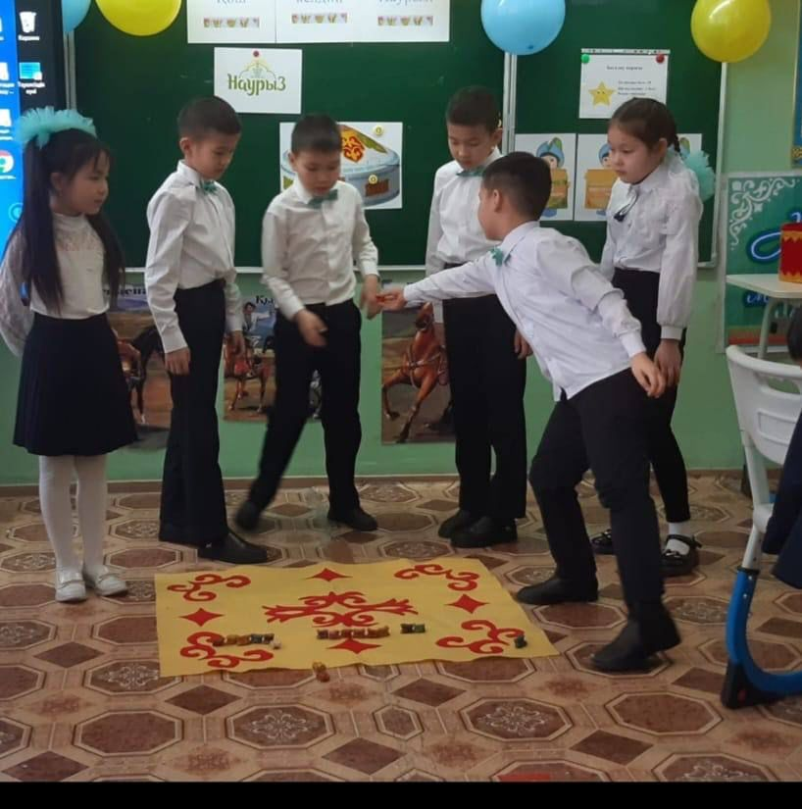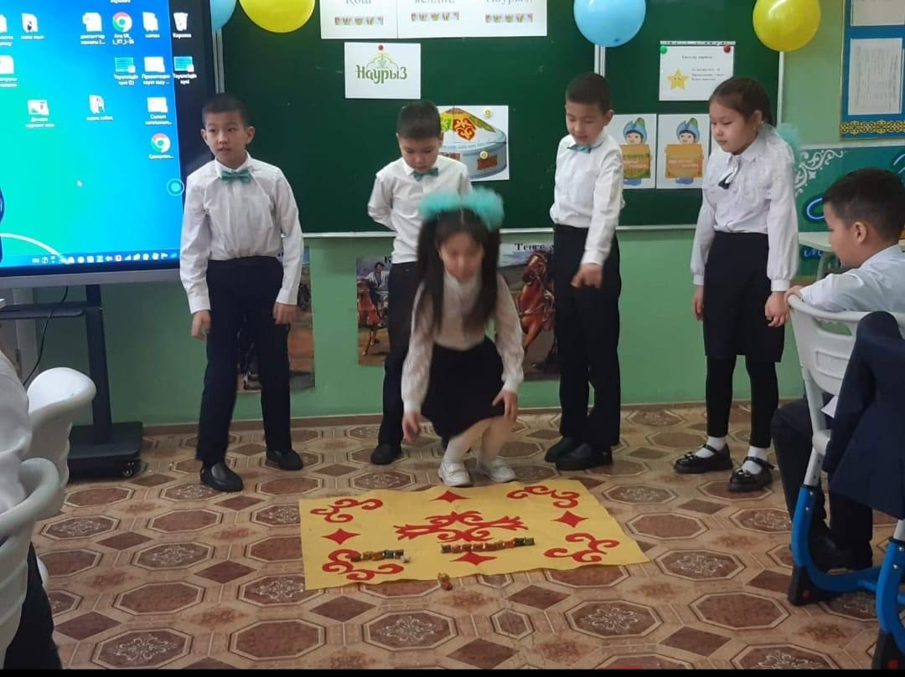

Сурет 1. Асық ойыны

*Шахмат ойыны*

Шахмат адамды жылдам ойлануға, шешім қабылдауға және қадам жасауға итермелейді.Ойнау логикасы зейінділікті дамытуға, әр алуан варианттарды жылдам әрі дәл есептей білуге, жеңіске жетуге итермелейді деген ерік-жігерді қалыптастыруға басқа да моральдық қасиеттерді тәрбиелеуге көмектеседі.

Шахмат ойыны- бұл адамның мінез-құлқын өзі басқарумен қоғамдық тәжірибені қалыптастыруға арналған жағдайлар негізіндегі іс-әрекеттің бір түрі болып табылады.

Сондықтан, адам баласының дүниетанымы кеңейеді, сөздік қоры, ойлау қабілеті дамиды, білім сауаттылығы математика, химия , физика секілді пәндерге көп септігін тигізеді. әлемдегі кең таралаған ойындарының бірі болып табылады (*1-қосымша)*.

Шахмат ойынының пайдасы:

* Жастайынан бала өздігінен шешім шығарып, өтіп жатқан әртүрлі оқиғаларды логикалық тұрғыдан бағалай біледі. Қарапайым сұрақтарға да ересек адамдарша жауап беріп, саналы шешімдерге барады.
* Бір орында отыра алмайтын кішкентай бұзықтарды шахмат ойнауға үйрету қиын соғуы мүмкін. Егер осы спорттың қызығына кіргізе алсаңыз, бала сабыр мен шыдамдылыққа үйренеді. Әсіресе, мектепке барғалы жүрген балаларға мұның пайдасы зор.
* Бала өз ісін жоспарлап, болжам жасап үйренеді. Уақытты тиімді пайдалануға, алға қойған мақсаттарына жетуге икемделе түседі.
* Баланың мінез-құлқын тәрбиелеуге қиындау әрі іш пыстырарлық спорт түрі болғанына қарамастан, жеңіске деген жігер танытуға жаттықтырады. Бір-екі ойыннан соң, жас спортшы жеңіс пен жеңіліс тек өзіне тікелей байланысты екенін түсініп, жинақтала бастайды.

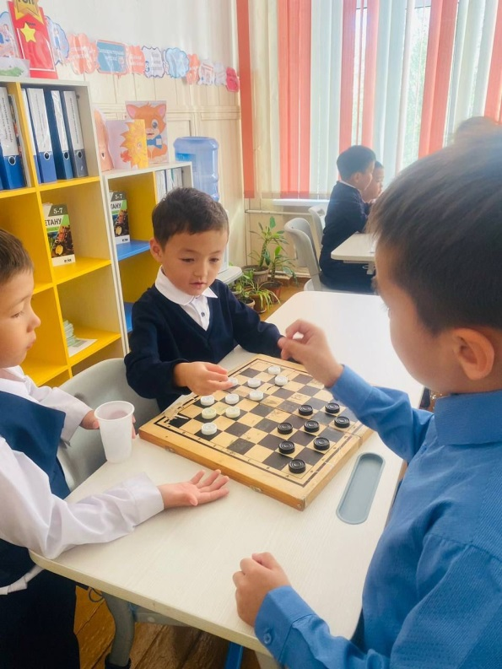

Сурет 2. Шахмат ойыны

*«Лабиринт» ойыны*

Балаға «Лабиринт» тапсырмасын ұсынып, тапсырманың қалай орындалатындығын түсіндіру, тапсырманы орындау барысында зейінділік, зеректік, икемділік сияқты талаптарды айтып отырамын. Баланың әр дұрыс орындаған тапсырмаларын мақтау, мадақтау арқылы жігерлендіріп отырамын. Бұл тапсырма баланың қабылдау әрекетінің дамуына, зейін көлемінің кеңейуіне игі әсерін тигізеді.

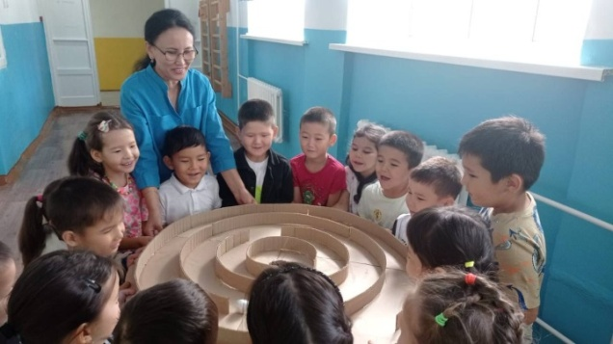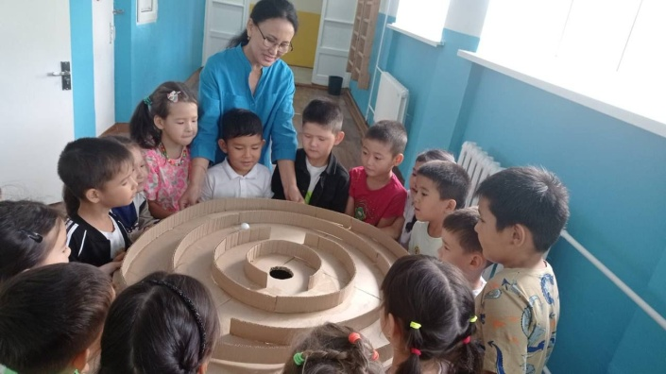

Сурет 3. Лабиринт ойыны

*“Түсті шеңберлер”*

Мақсаты: Балалардың денсаулыққа, ойынға деген құштарлықтарын дамыту, балалардың дене қимылдарын , бұлшық еттерін жетілдіру, ойын арқылы көңіл-күйлерін көтеру.

Ептілікке, шапшаңдыққа, қызыға ойнауға баулу, ойынға деген қызығушылықтарын, белсенділіктерін арттыру. Мұқият тыңдауға және есте сақтауға тәрбиелеу.

Ойынның шарты: Балалар алаңның бір жағында тұрады. Мұғалім мүшелерін атайды, сол мүшесін қимыл-қозғалысқа келтіріп. Алаңның екінші бетіне өту керек. Шапшандықпен орындау керек.Балалар жолда ойнап жүреді. Орнына жете алмаған және айтылған мүше немесе айтылған түсті баспаса бала ойыннан шығады (*2-қосымша)*.

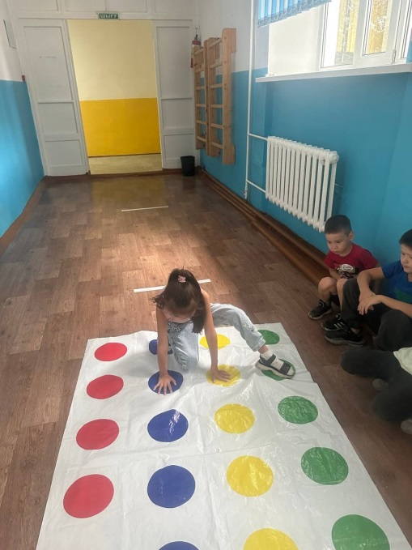 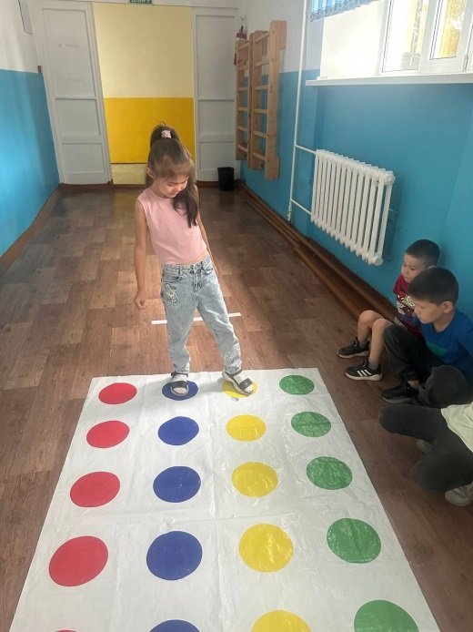

Сурет 4. «Түсті шеңберлер» ойыны

*“Кім көп балл жинайды? ”*

Мақсаты: Балалардың денсаулыққа, ойынға деген құштарлықтарын дамыту, балалардың дене қимылдарын , бұлшық еттерін жетілдіру, ойын арқылы көңіл-күйлерін көтеру.

Ептілікке, шапшаңдыққа, қызыға ойнауға баулу, ойынға деген қызығушылықтарын, белсенділіктерін арттыру. Жылдам қимылдауға тәрбиелеу.

Ойынның шарты: Балалар шашылып қалған ұпайларды арнайы ыдысқа жинайды. Ұпайды ең көп жинаған бала жеңіске жетеді(*1-қосымша)*.

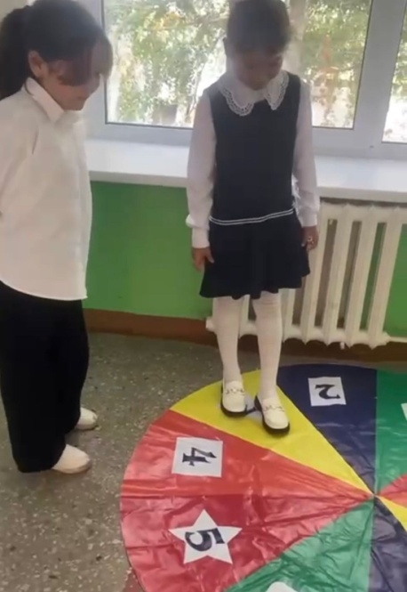

Сурет 5. «Кім көп балл жинайды?» ойыны

*«Көңілді балапандар»*

Мақсаты: Балалардың денсаулыққа, ойынға деген құштарлықтарын дамыту, балалардың дене қимылдарын , бұлшық еттерін жетілдіру, ойын арқылы көңіл-күйлерін көтеру.

Ептілікке, шапшаңдыққа, жұппен қызыға ойнауға баулу, ойынға деген қызығушылықтарын, белсенділіктерін арттыру. балаларды салауатты өмір салтына тәрбиелеу.

Ойынның шарты: Сыныпта ұзын сызық сызылады. Бұл сызық көпір. Көпірдің арғы жағында балапандардың үйі болады. Балапандар өз қимылымен бастаырн түйістіру арқылы екі бас арасындағы ақ парақты түсірмей әуенмен билеп жүреді , әуен тоқтағанда жарыса отырып, көпірден өтіп үйлеріне тез жетулері керек. Үйіне жеткен балапандар жеңіске жетеді, жете алмағандар оқу мақсатына сәйкес сұраққа жауап береді (*3-қосымша)*.

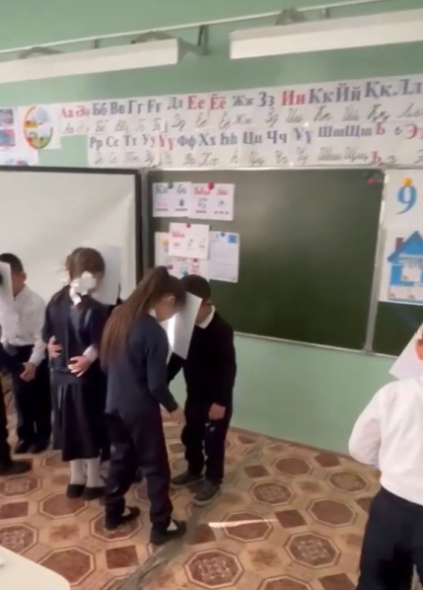

Сурет 6. «Көңілді балапандар» ойыны

*“Сен –ғажапсың!” дәлізі*

Мақсаты: Әр адам өзіне қаншалықты баға берсе, соған соншалықты лайықты болады. Тұлға ретінде қалыптасуың үшін өзіңді, өмірлік іс-әрекетіңді лайықты бағалай білуің керек. Өзіңе арнап неғұрлым жақсы, жағымды, жылы сөздерді көбірек айту керек. Өзіңді-өзің дұрыс бағалағаның жөн.

Әр адамның өзіне арнаған жақсы, жағымды қолдау, мадақтау, мақтау сөздері болуы тиіс. Сәйкесінше басқа да адамның жылы сөздері сізге арналу керек. Оқушыларды бірін-бірі бағалауға, жылы сөз айтуға, сыйлауға баулу. Жылы сөз естуші оқушының эмоциялық көңіл күйін бақылау.

Барысы: Сынып оқушыларын дәліз бойына екі қатарға тізіп тұрғызу. Бір оқушыны таңдап алып, дәліз басынан ұстазы жылы сөз айтып кіргізіп жібереді. Қалған сыныптастары құлағына жылы сөздерін айта жөнеледі. Ал жылы сөз естуші дәліз бойымен жылжып отырады (*4-қосымша)*.

Мысалы:

- Сен сияқты бұл өмірде ешкім де болған емес, болмайды да.

- Сен ғажапсын, сен кереметсін.

- Сенің күш-жігерін көп, денсаулығын мықты.

- Сен тамаша жансын.

- Сен мейірімді, жылы жүректі адамсын.

- Сен сабырлысын, салмақтысын.

- сені ешкім жолыннан тайдыра алмайды.

- Сен әділетті, адал жансын.

- Сен айналана бақыт шуағын шашасын.

- Сен алдына қойған мақсатына жетесін.

- Сенің қолыннан бәрі келеді.

- Сені тек жақсы адамдар қоршаған.

- Сен үшін өмірдің қызығы мол.

- Сен бақытты адамсын.

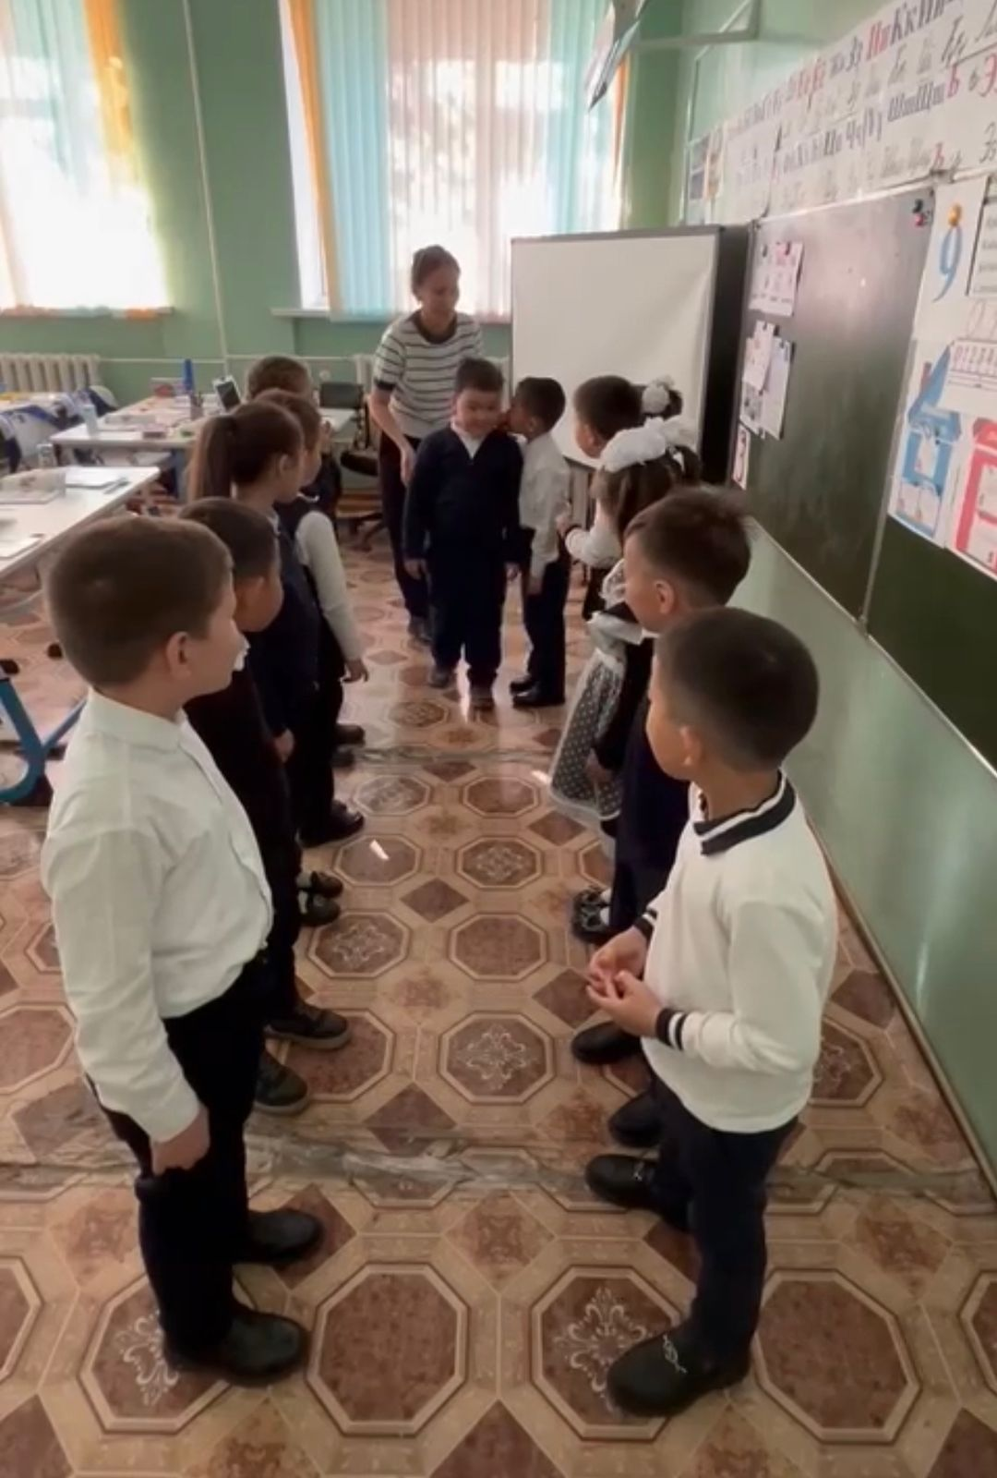

Сурет 7. “Сен –ғажапсың!” дәлізі

*“Кездесу” ойыны*

Мақсаты: Жылдамдыққа және шапшандыққа үйретіп, қарым-қатынасты нығайту. Дене мүшелерін ажырата білу.

Барысы: Сыныпта қатысушылар бір-біріне қарап тұрады, жұптын ортасында карандаш тастайды.Қанша жұп шығару мұғалімнің өзінің еркінде. Мұғалім ойын басталған сәттен әр түрлі дене мүшелерін айтып бастайды .Оқушылар сол аталған мүшелерді шатаспай тауып ұстау керек, бір мезетте карандаш дегенде қай оқушы шапшандықпен бірінші алады сұрақтан құтылады. Ұстай алмай қалған оқушы сұраққа жауап беруге тура келеді

(*5-қосымша)*.

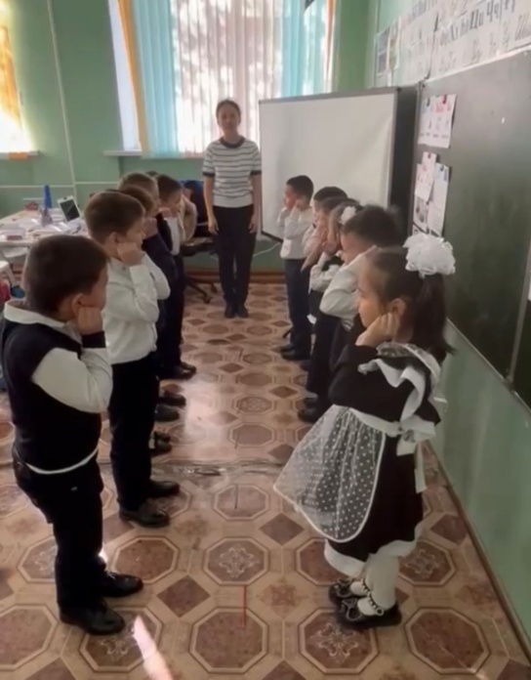

Сурет 8. «Кездесу» ойыны

**2.4 Оқушылардағы эмоционалдық көріністердің зерттеу нәтижесі**

Баланың физикалық және психикалық денсаулығының маңызды критерийі оның эмоционалдық жағдайы болып табылады. О.В. Липунова және басқалар, эмоциялар мінез-құлық мотивациясының субъективті тасымалдаушылары болып табылады, соның арқасында балалар мінез-құлықтың жалпы динамикасын психикалық реттеуді бастан кешіреді [3].

Эмоциялардың ақпараттық теориясы бойынша П.В. Симоновтың айтуынша, эмоциялар функционалдық жүйені жүзеге асырудың ажырамас бөлігі болып табылады, атап айтқанда, олар қажеттілікті қанағаттандыру үшін қажетті ақпараттың жетіспеушілігімен немесе артық болуымен байланысты. Елеулі қажеттілік пен ақпараттың жетіспеушілігі эмоционалды стрессті тудырады. Баланың қоршаған әлеммен өзара әрекеттесуі, оның шындықты эмоционалды бейнелеуінің сәйкестігі және тұтастай алғанда әлеуметтенудің сәттілігі көбінесе оның эмоционалдық тұрақтылығымен анықталады. Баланың әдеттегі өмір сүру жағдайларын бұзу аффективті реакциялардың пайда болуына әкелуі мүмкін, жаңа қажеттіліктерді қанағаттандырмау эмоционалдық тұрақсыздықты тудыруы мүмкін.

Балалардағы эмоционалдық көріністер жыныспен байланысты. Ұлдар мен қыздар үш жастан бастап әртүрлі эмоциялық көріністерге ие болады. В.Д. Еремеева, Т.П. Хризман ер балалар көбінесе бәсекелестік пен жарыстарға байланысты эмоцияларды көрсетеді, олар үшін ойындар мен жарыстарда жеңіске жету маңызды, олар жеңілуден қорқумен сипатталады деп айтты. Қыздар топта ойнаумен сипатталады, бұл кезде олар қамқорлық пен эмпатия көрсетеді, мұндай ойынның табиғаты тыныш, шындықты эстетикалық бейнелеу элементтері бар және табиғатқа бағытталған [3].

Ұлдар мен қыздардағы эмоционалдық көріністер де әртүрлі. Ұлдар талғампаздықпен, өрнектің жарқындығымен және эмоциялардың өткіншілігімен ерекшеленеді. Ұлдардың эмоционалдық күйзелісі тез өтеді, олар әлеуметтік шындыққа және іс-әрекеттерге араласады.

Эмоционалды ортадағы қыздарда жалпы белсенділік айтарлықтай артады, ми қыртысының белсенділігі ынталандырылады және осылайша жағымсыз жағдайға қарсы тұруға дайындық қалыптасады.

Функционалдық жүйелердің толық қалыптаспауы, жүйке қызметінің жетілуі мен жетілуі эмоционалдық дамудағы ауытқулар мүмкіндігін анықтайды, бұл әлеуметтену мен тәрбиелік қызметте қиындықтар туғызады [4].

Эмоционалдық жағдай жаңа әлеуметтік жағдайларға көшу кезінде бейімделу механизмдерінің барысы мен шиеленісін көрсететін сыртқы фактор болып табылады. Эмоционалды жағдайдың диагностикасы жаңа қоршаған орта жағдайларына бейімделу табыстылығының критерийі бола алады, сонымен қатар бейімделмейтін жағдайлардың алдын алу бойынша психологиялық-педагогикалық шаралардың тиімділігін диагностикалауға мүмкіндік береді.

*Зерттеудің міндеттері:* Сөйлеуі қалыпты бастауыш мектеп оқушыларының және дефектологиясы бар балалардың мектепте оқуға бейімделу процесіндегі эмоционалдық жағдайын зерттеу және оны түзетудегі қозғалыс белсенділігін арттыруға бағытталған психологиялық-педагогикалық шаралардың тиімділігін бағалау.

*Зерттеу мақсаттары*

* Сөйлеуі қалыпты дамуы бар және мектепте оқуға бейімделу процесінде сөйлеуі бұзылған балалардың психоэмоционалдық жағдайын диагностикалау.
* Сөйлеу қабілеті қалыпты және сөйлеу тілі бұзылған балалардың жүйке жүйесінің функционалдық мүмкіндіктерін және өнімділігін бағалау.
* Дене белсенділігінің эмоционалдық күйге және оқуға деген көзқарасына әсерін бағалау.

*Әдістеме:*

Жұмыстың эксперименттік бөлігі Павлодар қаласындағы Қалижан Бекқожин атындағы жалпы орта мектебінің базасында жүргізілді. Зерттеуге бастауыш мектептің бірінші сынып оқитын 22 оқушы қатысты, оның ішінде 12 ұл және 10 қыз, сөйлеу қабілеті қалыпты және сөйлеу тілі бұзылған балалар топтарына құрылған. Сөйлеудің дамуын ауызша сөйлеу диагностикасының тест әдісі Т.А. Фотекова, мектепке деген көзқарасы мен эмоционалдық фон О.А. Ореховой бойынша, ал психикалық қабілеттің диагностикасы Анфимов коррекциялық тесті арқылы жүргізілді, орталық жүйке жүйесінің функционалдық жағдайы көру-моторлы реакциялардың параметрлерін бағалау әдісімен жүргізілді.

*Зерттеу нәтижелері:*

Кіші мектеп оқушыларының эмоционалдық жағдайын диагностикалау барысында біз басым көңіл-күйді, оқуға, оқу пәніне, мұғалімдерге, сыныптастарына, құрдастарына деген көзқарасын зерттедік. Сөйлеу патологиясы бар балалар тобында жағымсыз эмоционалды күй басым болатыны анықталды, бұл оқушылар мектепке баруға, сыныптастарымен және мұғалімдермен қарым-қатынасқа байланысты жағымсыз эмоциялардың шамадан тыс болуымен сипатталады. Жалпы, сөйлеу қабілеті бұзылған бастауыш сынып оқушыларының 25%-да эмоционалды фонның төмендеуі байқалды. Шетелдік және отандық зерттеулер дефектологиясы бар мектеп оқушыларының 75%-ға дейін психоэмоционалды күйзеліс жағдайында болатынын көрсетті [5].

Баланың эмоционалдық күйі сыртқы әлеммен қарым-қатынасының негізі, танымдық әрекеті мен эмоционалды-еріктік сферасының қалыптасуының негізі ретінде қарастырылатыны белгілі. Позитивті эмоциялар ми қыртысына белсендіруші әсер етеді, ағзаның белсенділігін және оның барлық функцияларын ынталандырады, қалыпты физикалық және психикалық дамуға ықпал етеді [5].

Біздің зерттеулер орталық жүйке жүйесінің функционалдық жағдайын көрсететін көрсеткіштерді зерттеді. Кіші мектеп оқушыларының жүйке жүйесінің функционалдық жағдайының интегралды көрсеткіші ретінде жүйке процестерінің жылдамдығының динамикасын, олардың тұрақсыздығын, жүйке жүйесінің жалпы өнімділігі мен белсенділігін көрсететін көру-моторлы реакцияларды диагностикалау әдісі қолданылады. Зерттеулер жүйке жүйесінің тұрақты күйін қамтамасыз ететін реакцияның тұрақтылығы сөйлеу қабілеті бұзылған бірінші сынып оқушыларында нашар екенін анықтады. Бұл балалардың жүйке жүйесінің функционалдық мүмкіндіктерінің деңгейі де физиологиялық нормадан төмен болды, бұл оларға жеткілікті ұзақ уақыт бойы тұрақты функционалдық жағдайды сақтауға мүмкіндік бермейді және шаршау мен эмоционалдық стрессті көрсетуі мүмкін.

Бастауыш мектеп жасы - белсенді өсу және даму кезеңі, сондықтан ол дене қабілеттерін дамытуға ең қолайлы. Бұл кезеңде бұлшықет жұмысын қамтамасыз етудің физиологиялық механизмдері жетіледі, 10-11 жаста балалар орташа және жоғары қуатты физикалық жаттығулардың бірнеше циклін орындай алады. Бұлшықет қасиеттерінің жеткіліксіз қалыптасуы, тұрақсыз өнімділігі және тез шаршауы бар балалардың жүйке процестерінің жоғары лабильділігін және эмоционалдық тұрақсыздығын ескеру қажет. Зерттеулер функционалдық қабілеті төмен балалардың тез дамып келе жатқан шаршау белгілеріне бейім болатынын көрсетті [6].

Психикалық және физикалық өнімділік деңгейі бала ағзасының функционалдық жағдайының маңызды көрсеткіші болып табылады. Орындау деңгейі оқу жүктемесін қалыпқа келтіруге, еңбек және демалыс режимін орнатуға, оқу процесін ұтымды ұйымдастыруға арналған гигиеналық талаптардың сақталуын көрсетеді және өмір сүру жағдайларының жасқа байланысты анатомиялық және физиологиялық сипаттамаларға сәйкестігін көрсетеді. Шаршау - денені шамадан тыс стресстен және шаршаудың дамуынан қорғайтын қалыпты физиологиялық механизм; Бұл қорғаныс реакциясының дамуы кезінде қалпына келтіру процестері ынталандырылады және бейімделу резервтері артады. Әдебиеттерде балалар мектеп табалдырығын аттаған кезде олар төмен және тұрақсыз үлгеріммен, айқын нейроэмоционалды күйзеліспен және шаршаудың жылдам дамуымен сипатталатыны туралы деректер бар, бұл сөзсіз бейімделуге әсер етеді [6].

Бірінші сынып оқушыларының зерттеулерінде алынған нәтижелерді талдау барлық балалардың 50% -дан 76% -ға дейін төмен көрсеткіштерге ие екенін көрсетті, бұл оқу қызметін оңтайландыру және күнделікті режимді қатаң сақтау қажеттілігін көрсетеді.

Дене белсенділігінің әсерінен балалардың эмоционалдық жағдайы жақсаратыны белгілі. Жұмыс істейтін бұлшықеттерден келетін импульстардың әсерінен орталық жүйке жүйесінде зат алмасу және энергия күшейеді, ми қыртысының қызметі белсендіріледі, психикалық процестердің дамуы ынталандырылады.

Қозғалыс әрекеті өсіп келе жатқан ағзаның дамуының, мүшелер мен жүйелердің дұрыс қалыптасуы мен дамуының кілті болып табылады. Қозғалыс функционалдық жүйелердің қалыптасуы мен дамуын анықтайды, оларға үнемі өзгеріп отыратын қоршаған орта жағдайларына бейімделуді қамтамасыз ететін оқыту әсерін тигізеді. Дене жаттығулары кезінде жүрек-тамыр, жүйке, тыныс алу жүйелерінің қызметі қалыпқа келтіріліп, жақсарады, бұлшықет жүйесі нығайып, қаңқа дұрыс дамиды. Физикалық белсенділік дененің табиғи қарсылығын арттыруға, ағзаның қорғаныс күштерін жұмылдыруға, иммундық жүйені нығайтуға көмектеседі. Белсенді қозғалыстар мидың лимбиялық жүйесінің күшейту жүйесінің жұмысын ынталандырады, бұл эмоционалдық фон мен көңіл-күйдің жоғарылауымен бірге жүреді және нәтижесінде психикалық және физикалық өнімділік артады. Дене шынықтыру жаттығуларының арнайы ұйымдастырылған жүйесі жеке тұлғаның адамгершілік қасиеттерін қалыптастырудың, ерік-жігерін, алғырлығын, жауапкершілігін, ақыл-ой қабілеттерін дамытудың тиімді педагогикалық шарты болып табылады. Физикалық әрекетсіздік - ағзаның өсу және даму процестерін, жүрек-тамыр, тыныс алу және басқа жүйелердің жұмысын бұзатын қолайсыз фактор, ол зат алмасу процестерін бұзады және эмоционалдық фонды төмендетеді.

Өсіп келе жатқан ағза өсу мен даму процестерін энергиямен қамтамасыз ету қажеттілігінің жоғарылауымен сипатталады, жұмсалған энергияның қалпына келуі жұмсалған деңгейден айтарлықтай асып кетумен жүреді. Сондықтан бұлшықет массасы дамиды және физикалық белсенділікті орындау үшін алғышарттар жасалады.

Әдебиеттерде қозғалыс белсенділігінің деңгейі мен сөйлеу мен ойлаудың дамуы арасында тікелей байланыс бар екендігі туралы деректер бар. Сөйлеу патологиясы бар балаларға жалпы соматикалық әлсіздік, мотор сферасының дамуының кешігуі, ұсақ моториканың дамымауы және күрделі үйлестірілген қозғалыстарды орындаудағы белгісіздік тән [7].

Соңғы мәліметтерге сәйкес (И.В.Демидова, 2020) қимыл-қозғалысы аз балаларда икемділік пен жылдамдық сияқты қозғалыс қасиеттері аз дамыған. Күш және әсіресе статикалық жаттығулар тез шаршауды тудырады, сондықтан динамикалық сипаттағы қысқа мерзімді жылдамдық-күш жаттығулары ұсынылады [7].

Белгілі болғандай, дизонтогенездің кез келген нысаны, әрине, психикалық әрекеттің белгілі бір параметрлерінің дисфункциясымен бірге жүреді, сондықтан балалармен жұмыс істеу кезінде эмоционалды-еріктік сфера жағдайының ерекшеліктерінен туындаған бірқатар қиындықтар туындайды. Баланың жеке басының қалыптасуы және бала мінез-құлқының адекваттылығы эмоционалдық механизмдердің қаншалықты толық қалыптасқанына байланысты.

Бірінші сынып оқушыларының психоэмоционалдық жағдайын қалыпқа келтіру мүмкіндіктерін зерттеу үшін оқу жылының басында бейімделу белгілері бар балалар тобы құрылды. Адаптивті потенциалдың төмендеуі мектеп оқушыларының 22% -ында байқалды, олардың 60% -ында сөйлеу патологиясы бар. Бейімделу механизмдерінің шиеленісуі организмнің функционалдық резервтерін пайдаланумен байланысты. Топтағы балалардың көпшілігінде жағымсыз эмоциялар мен тәжірибелер, мектепке, оқу процесіне теріс көзқарас және мектеп ортасын қабылдамау басым екені анықталды.

Дезадаптация тобы үшін психологиялық-педагогикалық қолдау бағдарламасы әзірленді және енгізілді, оның негізгі мақсаттары балалар денесінің функционалдық жағдайын жақсарту және психологиялық жайлылық жасау болды. Бағдарламада дене белсенділігін ынталандыру бойынша іс-шаралар: қосымша дене жаттығулары және ашық ауада ойындар; эмоционалдық стрессті психологиялық түзету: психологиялық тренингтер, арт-терапия және логопедиялық сабақтар жүргізілді.

Мүмкіндігі шектеулі балалардың дене шынықтыру жаттығулары олардың дамуының жетекші бағыттарының бірі болып табылатындықтан және мектеп жағдайында балалардың қимыл-қозғалыс қажеттілігі толық қанағаттандырылмағандықтан, күнделікті 45 минут бойы қосымша ашық ойындар мен дене жаттығулары жүргізілді.

Балалардағы бейімделмеудің әсерін азайту үшін эмоционалдық стрессті жеңілдету, алаңдаушылықты азайту, қарым-қатынасты дамыту, өзін-өзі реттеудің негізгі дағдыларын дамыту, балалар арасындағы өзара түсіністікті жақсарту және сынып ұжымын біріктіру үшін топтық тренинг жұмысы ұйымдастырылды.

Арт-терапия сессиясы, барлығы 8, аптасына екі сеанс балалардың көркем шығармашылығын, ұсақ моторикасын, өзін және сезімін білдіру, бір-бірімен өзара әрекеттесу, өзі туралы түсініктерін қалыптастыру арқылы дамытуға бағытталған. Тақырыптар изотерапия бойынша сабақтарды қамтыды: сурет салу және модельдеу, музыкалық терапия, ертегі терапиясы және ойын терапиясы. Дезадаптация белгілері бар балалар үшін бұл сабақтардың артықшылығы - арт-терапевтік әдістер баланың жанын күйзелтетін жағдайды символдық түрде қайта құруға және шешуге, қорқынышты, алаңдаушылықты және жаман көңіл-күйді жеңуге мүмкіндік береді. Сонымен қатар, бұл мақсаттар үшін вербалды емес құралдар ең тиімді болып табылады.

Сөйлеу қабілеті бұзылған балалар үшін логопедиялық жұмыстың жоспарына сәйкес бұзылулардың ерекшеліктеріне сәйкес логопедиялық ойын әдістерін қолдану арқылы қосымша жеке түзету-дамыту сабақтары ұйымдастырылып, өткізілді.

Эксперимент соңында балалардың дене шынықтыру жаттығулары мен өткізілген іс-әрекеттердің әсерінен көңіл-күйлері мен мектеп ортасына, сыныптастарына, мұғалімдерге деген көзқарастары жақсарып, сабаққа қатысуға ынталары артқаны анықталды. Оң эмоциялы және қалыпты психо-эмоционалды жағдайы бар балалар саны 25%-ға өсті. Балалардың 33% -ында жүйке жүйесінің тұрақтылығы және оның функционалдық деңгейі жоғарылады. Дене белсенділігі дененің функционалдық жағдайының жалпы қалыпқа келуіне де ықпал етті, бұл өнімділікке әсер етті, бұл балалардың 19% -ында өсті.

**3. ҚОРЫТЫНДЫ**

Эмоциялық күй баланың физикалық және психикалық әл-ауқатының көрсеткіші болып табылады және білім мен психикалық әрекеттің нәтижелерін игеруге елеулі әсер етеді. Оң эмоциялар дененің жалпы жағдайына және оқудағы жетістіктерге жақсы әсер етеді, жағымсыз эмоциялар есте сақтау және оқу қабілетін төмендетеді және бейімделу механизмдерінің шиеленісін көрсетуі мүмкін. Жаңа әлеуметтік жағдайларға бейімделу процесіндегі бірінші сынып оқушылары үшін бұл әсіресе маңызды.

Зерттеулер көрсеткендей, сөйлеу тілі бұзылған балалардың эмоционалдық күйі қалыпты сөйлеу қабілеті бар құрбыларына қарағанда әлдеқайда нашар. Олар жағымсыз эмоциялардың, жағымсыз тәжірибелердің және жаман көңіл-күйдің басым болуымен сипатталады, ал екінші сынып оқушылары арасында мұндай эмоционалды күйдегі балалар аз болды. Сөйлеу қабілеті бұзылған балалардың мұғалімдерге, құрбыларына, сыныптастарына және оқуға деген көзқарасы да көп жағдайда жағымсыз, бұл мектепке барғысы келмеуі, құрдастарымен және мұғалімдерімен қарым-қатынас жасаудан көрінеді.

Бейімделу белгілері бар балаларға психологиялық-педагогикалық қолдау көрсету бағдарламасын жүзеге асыру нәтижесінде бірінші сынып оқушыларының көңіл-күйі мен мектеп ортасына, сыныптастарына, мұғалімдерге деген көзқарастары жақсарып, мектепке баруға деген ынталары арта түсті. Оң эмоциялы және қалыпты психо-эмоционалды жағдайы бар балалар саны 25%-ға өсті. Балалардың 33% -ында жүйке жүйесінің тұрақтылығы және оның функционалдық деңгейі жоғарылады. Қозғалыс белсенділігін арттыру және эмоционалды күйзелісті психологиялық түзету шаралары балалар ағзасының функционалдық жағдайының жалпы қалыпқа келуіне ықпал етті, бұл олардың өнімділігіне әсер етті.

**ПАЙДАЛАНЫЛҒАН ӘДЕБИЕТТЕР ТІЗІМІ:**

1.Бусловская Л.К., Ковтуненко А.Ю., Рыжкова Ю.П. ЭМОЦИОНАЛЬНОЕ СОСТОЯНИЕ РЕБЕНКА КАК КРИТЕРИЙ АДАПТАЦИИ К НОВЫМ СОЦИАЛЬНЫМ УСЛОВИЯМ // Современные проблемы науки и образования. – 2020. – № 6.

2. Костерина Н. В. Психология индивидуальности (эмоции): Текст лекций. – Ярославль : Яросл. гос. ун-т, 1999. – 24 с.

3. Кошелева А. Д. Проблема эмоционального мироощущения ребенка // Психолог в детском саду. – 2000. – № 2–3. – С. 126–148.

4. Социально-эмоциональное развитие ребенка в дошкольном периоде : Материалы международного семинара. – СПб. : РГПУ им. А. И. Герцена, 1999. – 154 с.

5. Социальные отношения и эмоциональный мир ребенка. – М. : Илекса; Ставрополь : Сервисшкола, 2001. – 288 с.

6. Чистякова М. И. Психогимнастика / Под ред. М. И. Буянова. – М. : Просвещение; ВЛАДОС, 1995. – 160 с.

7. Шаповаленко Н. В. Формы и функции подражания у детей дошкольного возраста: Автореф. дис. … канд. психол. наук. – М., 1988. – 20 с.

*1-қосымша.*



Белсенді жаттығулар

*2-қосымша*



Түсті шеңберлер

*3-қосымша*

**

Көңілді балапандар

*4-қосымша*



“Сен –ғажапсың!” дәлізі

*5-қосымша*



«Кездесу» ойыны